CARACTERIZAÇÃO GRANULOMÉTRICA E DETERMINAÇÃO DA MASSA ESPECÍFICA DOS SEDIMENTOS DEPOSITADOS NO RESERVATÓRIO DA PCH CACHOEIRÃO, MINAS GERAIS

Geanne Moreira Brito⁽¹⁾; Renata Teixeira de Almeida Minhoni⁽²⁾; Eduardo Roman Albuquerque⁽³⁾; Roberto Francisco de Azevedo⁽⁴⁾

⁽¹⁾ Estudante; Departamento de Engenharia Civil; Universidade Federal de Viçosa (UFV); Viçosa, Minas Gerais; geanne-moreira@hotmail.com; (31) 3899-1956; Avenida Peter Henry Rolfs, Campus Universitário, Viçosa, Minas Gerais, CEP 36570-900. ⁽²⁾ Professora; Centro de Ciências Exatas e Sociais Aplicadas; Universidade Sagrado Coração (USC); Bauru, São Paulo; renataminhoni@hotmail.com; (14) 98140-3707; Rua Irmã Arminda, 10-50, Jardim Brasil, Bauru, São Paulo, CEP 17011-160 ⁽³⁾ Estudante; Departamento de Engenharia Civil; Universidade Federal de Viçosa (UFV); Viçosa, Minas Gerais; eduardo_eafsal@yahoo.com.br; (38) 9232-1442; Avenida Peter Henry Rolfs, Campus Universitário, Viçosa, Minas Gerais, CEP 36570-900. ⁽⁴⁾ Professor; Departamento de Engenharia Civil; Universidade Federal de Viçosa (UFV); Viçosa, Minas Gerais; robertoazevedo1946@gmail.com; (31) 3899-1956; Avenida Peter Henry Rolfs, Campus Universitário, Viçosa, Minas Gerais, CEP 36570-900.

RESUMO – A construção de uma barragem para a formação de um reservatório de uma usina hidrelétrica altera o balanço hidráulico-sedimentológico do corpo hídrico e propicia condições favoráveis à sedimentação do material sólido transportado pela água. A quantidade de sedimentos que é aportada ao reservatório depende do montante de sedimentos produzido na bacia hidrográfica. Todos os reservatórios formados por barragens estão sujeitos ao processo de assoreamento, o que reduz a sua vida útil. A realização de estudos sedimentológicos em reservatórios em geral, em especial nos empreendimentos de geração de energia elétrica, é uma ferramenta fundamental para o planejamento e operação adequados dos mesmos, pois permite avaliar a acúmulo de sedimentos ao longo do reservatório. O reservatório da PCH Cachoeirão está situado no estado de Minas Gerais no rio Manhuaçu. Para a caracterização granulométrica e determinação da massa específica dos sedimentos depositados no reservatório, foram coletadas amostras em 12 pontos ao longo de toda a extensão do reservatório, utilizando uma draga de Petersen e um guincho hidrométrico. A coleta e análise desses sedimentos de fundo indicaram uma grande variação na distribuição granulométrica, desde partículas na fração areia, depositadas próximas ao início do remanso, até partículas na fração argila, depositadas próximas ao eixo da barragem. Essa variação está relacionada ao diâmetro e massa específica das partículas e à capacidade de transporte da água.

Palavras-chave: Assoreamento. Batimetria. Reservatório. Sedimento.

Introdução
A água é uma das poucas fontes para a geração de energia que é renovável e que não contribui, teoricamente, para e emissão de gases do efeito estufa, que provocam o aquecimento global. Em princípio, este recurso era utilizado por civilizações antigas para gerar energia mecânica - nas instalações para moagem de grãos, por exemplo. A partir do final do século XIX, quando foi construída a primeira usina hidrelétrica do mundo, a energia hidráulica começou a ser empregada, quase que exclusivamente, para a geração de energia elétrica (ANEEL, 2008).
A construção de uma barragem para a formação de um reservatório de uma usina hidrelétrica altera o balanço hidráulico-sedimentológico do corpo hídrico e propicia condições favoráveis à sedimentação do material sólido transportado pela água. A quantidade de sedimentos que é aportada ao reservatório depende do montante de sedimentos produzido na bacia hidrográfica (ELETROBRÁS, 2000).
Ao alcançar o reservatório, os sedimentos podem se acumular em seu volume útil, ou em cotas inferiores, reduzindo seu volume morto e sua vida útil. O volume útil corresponde ao volume efetivamente destinado à operação do reservatório, compreendido entre os níveis d’água mínimo e máximo operacionais. O volume morto corresponde ao volume do reservatório compreendido abaixo do nível d’água mínimo operacional, destinado ao acúmulo de sedimentos ao longo da vida útil do reservatório (ANEEL, 2000).
Segundo Miranda (2011), a deposição de sedimentos no volume útil do reservatório altera a vazão regularizada e interfere em sua capacidade de geração de energia elétrica, reduzindo o faturamento da concessionária de energia. A carga excessiva de sedimentos na água do reservatório também pode causar desgastes em turbinas, tubulações, válvulas e comportas, acarretando em custos adicionais à administração da usina.
Os principais problemas relacionados ao transporte de sedimentos em cursos d’água são: alteração da qualidade da água, devido ao aumento da turbidez e consequente redução de penetração de luz e calor, alterando o equilíbrio ecológico do ecossistema aquático; o sedimento atua como portador de poluentes químicos e biológicos; as partículas em suspensão podem danificar turbinas, máquinas e comportas, reduzindo sua eficiência ou inutilizando a peça (CARVALHO, 2008).
A deposição de sedimentos é a etapa seguinte ao transporte dos sedimentos e ocorre quando a força do agente transportador (água) é superada pela força da gravidade do sedimento transportado ou quando ocorre a supersaturação do meio de transporte (INFANTI e FORNASARI, 1998). A velocidade de deposição do material transportado em um meio fluido depende de vários fatores inerentes à partícula em decantação, tais como o tamanho, forma e peso específico; e também relativos ao meio fluido (água), como viscosidade, peso específico, velocidade do fluxo (SUGUIO, 1990). Portanto, esse processo não é uniforme e dentro de um mesmo reservatório pode ocorrer a formação de diferentes tipos de depósitos.
Os depósitos de remanso ocorrem na entrada do reservatório e são constituídos geralmente por material de textura mais grosseira (pedregulhos e areias). Esse tipo de depósito não interfere diretamente na redução do volume útil do reservatório, mas pode ocasionar problemas ambientais, como enchentes. Os depósitos delta são aqueles formados dentro do reservatório por sedimentos de diversos tamanhos e tem como consequência principal a redução da capacidade útil do reservatório. Por sua vez, o depósito de leito se situa em locais mais próximos ao eixo da barragem e são formados por matérias de granulometria mais fina (siltes e argilas), que são transportados por maiores distâncias devido ao menor peso das partículas. Os principais problemas causados pelos depósitos de leito são a redução do volume morto e aqueles relativos à operação do reservatório (abrasão de componentes, tubulações, turbinas) (CARVALHO, 2008).
Segundo Vanoni (1977 apud Carvalho, 2008), a amostragem de sedimentos depositados no fundo do reservatório é necessária para caracterização geotécnica (distribuição granulométrica e peso específico das partículas).
Nesse sentido, a realização de estudos sedimentológicos em reservatórios em geral, em especial nos empreendimentos de geração de energia elétrica, é uma ferramenta fundamental para o planejamento e operação adequados dos mesmos, pois permite avaliar a acúmulo de sedimentos ao longo do reservatório e determinar a sua vida útil, além de fornecer informações necessárias para a elaboração e execução de medidas preventivas e de controle do assoreamento.
O Guia de Avaliação de Assoreamento de Reservatórios da Agência Nacional de Energia Elétrica – ANEEL afirma que estudos sedimentológicos devem ser realizados em todas as fases do aproveitamento, desde o planejamento (inventário, estudo de viabilidade e projeto básico) até a operação do reservatório (ANEEL, 2000).
Entretanto, observa-se na prática que esses estudos não recebem, em geral, a devida atenção no Brasil, que apesar de possuir uma matriz energética amplamente baseada na energia hidráulica, apresenta uma rede de monitoramento sedimentométrico bastante precária. Muitos reservatórios são operados com base em dados desatualizados, que não correspondem às suas características morfométricas atuais, o que pode comprometer a eficácia das políticas de gestão e operação empregadas nestes reservatórios.
Com este enfoque, o presente trabalho tem como objetivo caracterizar o sedimento depositado no fundo do reservatório, determinando sua distribuição granulométrica e a sua massa específica.

Material e Métodos
O reservatório da PCH Henrique Nunes Coutinho (PCH Cachoeirão) é o primeiro empreendimento a ser viabilizado pelo Programa Minas PCH e está localizado no limite dos municípios de Pocrane e Alvarenga, região leste de Minas Gerais, nas coordenadas geográficas aproximadas 19º26’ S e 41º37’ W.
O arranjo geral da PCH Cachoeirão apresenta um vertedouro com soleira livre no leito do rio, com crista na cota 232,00m, correspondente ao nível d’água máximo normal, e um vertedouro controlado com Comportas Segmento, com crista na cota 236,00m. O fechamento das ombreiras se dá por Barragem de Terra Homogênea com crista na cota 236,00m. O reservatório da PCH possui uma capacidade de armazenamento de 10,53 hm³ e área alagada de 1,02 km².
A usina possui potência instalada de 27 MW, com 3 geradores de 9 MW cada. Sua operação teve início em Julho de 2009, em parceria da Cemig com a Santa Maria Energética, através da constituição de uma SPE – Sociedade de Propósito Específico.
Neste trabalho, a coleta de amostras foi realizada no dia 04 de Abril de 2013 por uma equipe do Departamento de Engenharia Civil da Universidade Federal de Viçosa (UFV), utilizando uma draga de Petersen confeccionada em aço 304, com capacidade de coleta de sedimentos igual a 3kg, e um guincho hidrométrico. Foi necessária a utilização do guincho, acoplado à embarcação, devido à profundidade do reservatório.
Foram coletadas 12 amostras de sedimento, ao longo de toda a extensão do reservatório (5,3 km), conforme apresentado na Figura 1. Durante o levantamento, procurou-se coletar amostras em pontos aproximadamente equidistantes e também próximos às entradas dos braços do reservatório (Pontos C3, C5 e C12).

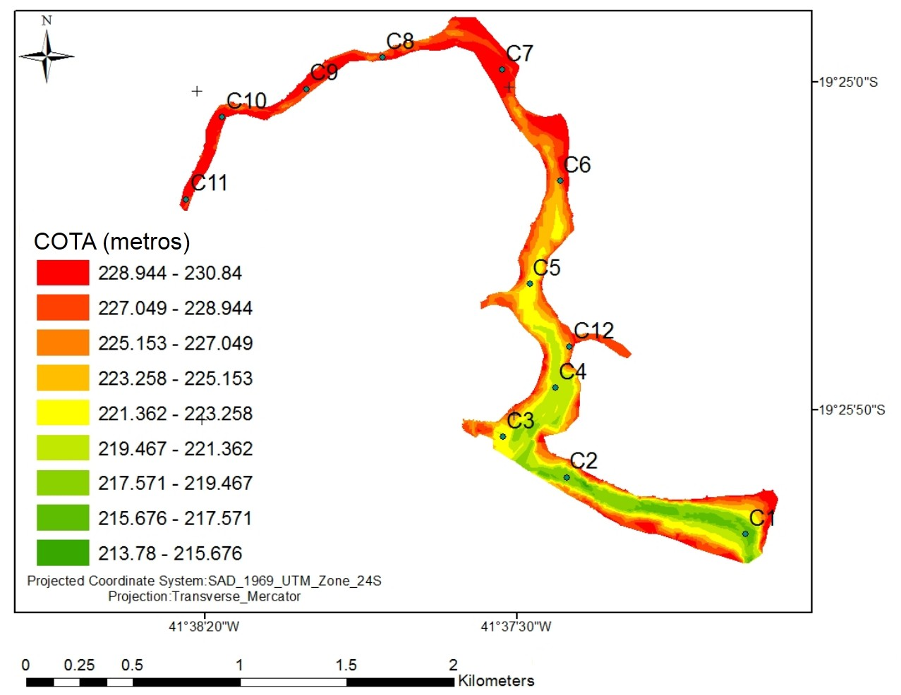
Figura 1. Pontos de coleta das amostras de sedimento no reservatório da PCH Cachoeirão, Minas Gerais.

A análise das amostras coletadas foi realizada no Laboratório de Mecânica de Resíduos da UFV durante os meses de Abril e Maio de 2013. As amostras coletadas secaram a sombra, em temperatura ambiente por cerca de 10 dias, e foram posteriormente destorroadas utilizando almofariz de porcelana e pistilo de madeira com ponta de borracha. O material desagregado foi peneirado em peneira #10 (Φ = 2mm).
Foram realizadas análises para determinação da massa específica dos grãos, segundo metodologia definida na norma NBR 6508 da ABNT (1984), utilizando picnômetros calibrados.
A distribuição granulométrica dos sedimentos foi obtida segundo metodologia definida na norma NBR 7181da ABNT (1984), por sedimentação e peneiramento.
A estimativa da granulometria dos sedimentos de fundo foi feita com cerca de 20g de cada uma das 12 amostras coletadas. Inicialmente, cada uma das amostras foi seca ao ar, depois destorroada, peneirada e homogeneizada. Posteriormente, então, foi analisada para a determinação da granulometria e massa específica das partículas.

Resultados e Discussão
Os resultados das análises para a determinação da distribuição granulométrica e da massa específica dos grãos são apresentados na Tabela 1.

Tabela 1. Resultados das amostras de sedimento analisadas.
Amostras | Massa específica (g/cm³) | Distribuição Granulométrica (%)
Amostras | Massa específica (g/cm³) | Argila | Silte | Areia
C1 | 2,639 | 67 | 26 | 7
C2 | 2,648 | 62 | 31 | 6
C3 | 2,637 | 56 | 32 | 12
C4 | 2,682 | 54 | 36 | 10
C5 | 2,687 | 52 | 38 | 10
C6 | 2,682 | 10 | 20 | 70
C7 | 2,874 | 0 | 0 | 100
C8 | 2,687 | 0 | 0 | 100
C9 | 2,710 | 0 | 0 | 100
C10 | 2,692 | 0 | 0 | 100
C11 | 2,983 | 0 | 0 | 100
C12 | 2,664 | 48 | 37 | 15

Os diferentes pontos de coleta de sedimento mostram uma variação gradativa em sua granulometria ao longo do reservatório, conforme pode ser observado na Tabela 1. As amostras coletadas em locais mais próximos ao remanso, região de maior ocorrência de formação de depósitos, foram totalmente constituídas por partículas do tamanho areia (amostras C7 a C11). A amostra C10 foi coletada na entrada de um tributário, situado à margem esquerda do lago, que também é responsável pelo aporte de sedimentos ao reservatório. Durante a realização da coleta de sedimentos foi observada a formação de um banco de areia próximo ao local de coleta dessa amostra.
As amostras coletadas mais próximas ao eixo da barragem apresentaram granulometria mais fina, com predominância de sedimentos na fração argila (amostras C1 a C3).
Assim como as amostras C1, C2 e C3, as amostras coletadas nos pontos C4, C5 e C12, apresentaram uma maior proporção de grãos das frações argila e silte, enquanto a amostra C6 apresentou maior predominância da fração areia.

Conclusões
A coleta e análise desses sedimentos de fundo indicaram uma grande variação na distribuição granulométrica das partículas ao longo do reservatório. Essa variação está relacionada ao diâmetro e peso específico das partículas, e à capacidade de transporte da água. As amostras que foram coletadas próximas ao remanso apresentaram partículas somente na fração areia em sua constituição. Por sua vez, os sedimentos acumulados em locais mais próximos ao eixo da barragem apresentaram granulometria mais fina, constituídas majoritariamente por argilas que, devido ao menor peso específico de suas partículas, são transportados por maiores distâncias.
A massa específica dos sedimentos não apresentou variação expressiva entre as amostras coletadas ao longo do reservatório, sendo encontrado um valor médio de 2,685 g/cm³.

Agradecimentos
Os autores agradecem à Companhia Energética de Minas Gerais (CEMIG), à Agência Nacional de Energia Elétrica (ANEEL) e à Universidade Federal de Viçosa (UFV) pela criação do convênio e pelos subsídios fornecidos para a realização desse estudo.

Referências Bibliográficas
Agência Nacional de Energia Elétrica – ANEEL (2008). Atlas de Energia Elétrica do Brasil. Disponível em: <http://www.aneel.gov.br/visualizar_texto.cfm?idtxt=1689> Acesso em: 21 de janeiro de 2015.
Agência Nacional de Energia Elétrica – ANEEL (2000). Guia de Avaliação de Assoreamento de Reservatórios. Superintendência de Estudos e Informações Hidrológicas. Brasília, DF. Disponível em: <http://www.aneel.gov.br/biblioteca/downloads/livros/GuiaAsso.pdf. Acesso em: 21 de janeiro de 2015.
ASSOCIAÇÃO BRASILEIRA DE NORMAS E TÉCNICAS. NBR 6508: Grãos de Solos que Passam na Peneira de 4,8 mm – Determinação da Massa Específica. Rio de Janeiro, 1984. 8 p.
ASSOCIAÇÃO BRASILEIRA DE NORMAS E TÉCNICAS. NBR 7181: Solo – Análise Granulométrica. Método de ensaio. Rio de Janeiro, 1984. 13 p.
CARVALHO, N. O. Hidrossedimentologia Prática. 2ª Ed. Rio de Janeiro: Editora Interciência, 599p. 2008.
Centrais Elétricas Brasileiras S.A. - ELETROBRÁS (2000). Diretrizes para estudos e projetos de Pequenas Centrais Hidrelétricas. Ministério das Minas e Energia. Brasília, DF.
INFANTI, J. N.; FORNASARI, F. N. Processo de Dinâmica Superficial. In: Geologia de Engenharia. São Paulo: ABGE, p. 131-152. 1998.
MIRANDA, R. B. A influência do assoreamento na geração de energia hidrelétrica: estudo de caso na usina hidrelétrica de três irmãos – SP. São Carlos, SP: Escola de Engenharia de São Carlos, Universidade de São Paulo, 2011.
SUGUIO, K; BIGARELLA, J. J. Ambientes Fluviais. 2ª Ed. Florianópolis: Editora da UFSC, 183p. 1990.

